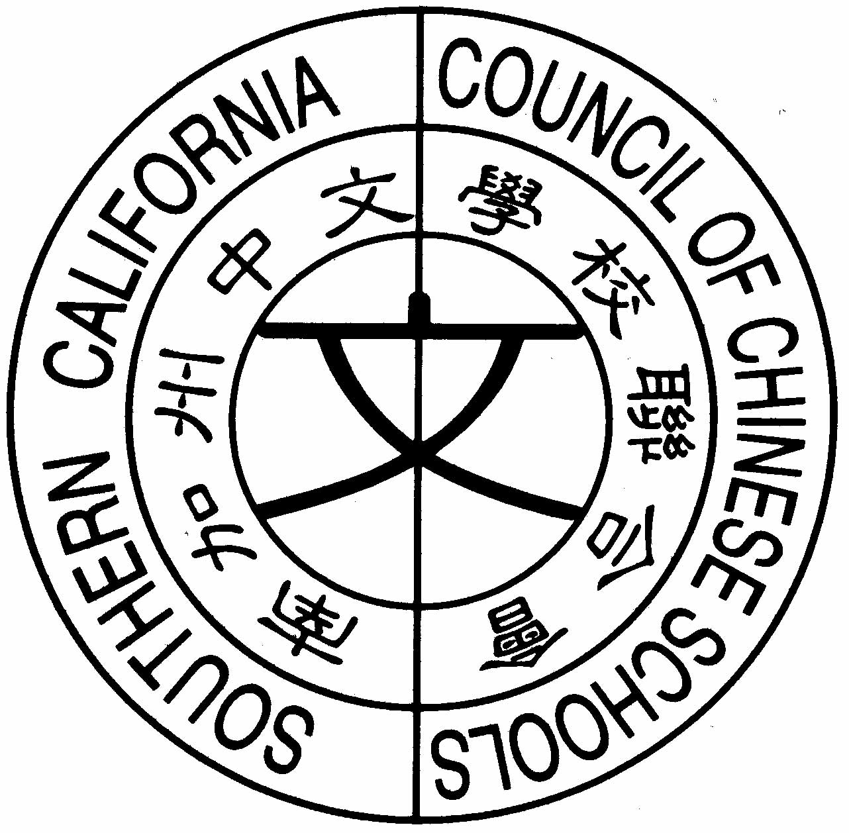
南加州中文學校聯合會
Southern California Council of Chinese Schools
21821 Ladeene Avenue, Torrance, CA 90503
www.scccs.com

日期：二零零六年十月二日 南加州中文學校聯合會公文明字第2號
開會通知
主旨：召開第三十一屆第一次會員大會
時間：二零零六年十月十四日下午二時
地點：洛杉磯文化中心會議室9443 Telstar Ave, El Monte, CA 91731

各位校長、代表及顧問道鑒：

聯合會在諸位的愛護及扶持下，走過半甲子，從原始的十三所會
員學校變成一百多所會員學校，從三十年前慘淡經營，到目前的全世界學習中文熱，聯合會一直努力為會員學校的教師及學生提供最好的服務。近年來，在歷屆會長領導及聯合會服務團隊努力下，成果是有目共睹的。
在未來一年中，教學方面，聯合會將繼續為培訓AP中文教師、開CBEST課程及教師認證課程。學生獎學金方面，明年，企業界、僑委會、私人和聯合會將提供美金近三萬元給優良學生。聯合會的目標將從「三十而立」到「永續發展」，使聯合會及各會員學校繼續發展壯大。
今夏，許多中文學校面對州政府社會服務處的審察，所以，中文學校法制化是本屆會員大會重要的議題。在未來這一年，聯合會和各中文學校將面對許多不同的挑戰，而且我們還有其他議題需要討論。盼望各校能派代表出席會員大會，和我們的團隊共同探討，謝謝您的支持。
順頌
時祺
會長
宋明峰敬上
(310) 540-6430, (626) 457-8869
Fax (310) 543-1040
Cell.: (310) 697-6300
ChesterSung@msn.com

